Kicad
リファレンスマニュアル
著作権
このドキュメントは以下の貢献者により著作権所有 © 2010–2014 されています。あなたは、GNU General Public License(http://www.gnu.org/licenses/gpl.html)のバージョン3以降、あるいはクリエイティブ·コモンズライセンス (http://creativecommons.org/licenses/by/3.0/)のバージョン3以降のいずれかの条件の下で、それを配布し、そして/または、それを変更することができます 。
このガイドの中のすべての商標は、正当な所有者に帰属します。
貢献者
Jean-Pierre Charras, Fabrizio Tappero.
日本語翻訳： Silvermoon, Zenyouji, Yoneken, Millo, Nenokuni (順不同、kicad.jp )
フィードバック
このドキュメントに関するコメントや提案をKiCadメーリングリストへお寄せください。:
https://launchpad.net/~kicad-developers
http://kicad.jp/ (日本語ユーザコミュニティ)
謝辞
なし
Version
2013年5月31日(英語版)
Macユーザへの注記
Apple OS Xのオペレーティングシステム用のKiCadのサポートは実験的なものです。

目次
1 - はじめに 3
1.1 - KiCad 3
2 - インストールと設定 4
2.1 - ディスプレイの選択 4
2.2 - デフォルト設定の初期化 4
2.3 - Kicad: 使用の原則 4
3 - Kicadを使う 5
3.1 - メインウインドウ 5
3.2 - ツール起動ペイン 5
3.3 - プロジェクトツリービュー 6
3.4 - 上部のツールバー 6
4 - テンプレートを使う: 7
4.1 - テンプレートとは 7
4.2 - テンプレート: 8
4.2.1 - テンプレート情報（メタデータ） 8
4.2.2 - テンプレート情報に必要なファイル: 8
4.2.3 - オプションファイル: 8
4.2.4 - 例: 8
4.2.5 - テンプレートの使用 9
4.2.6 - テンプレートの場所: 10

- はじめに
  - KiCad
KiCadは、電子回路図とPCBのアートワークを作成するためのオープンソースのソフトウェアツールです。 KiCadソフトウエアパッケージには、次のようなツールが含まれています：
- KiCad : プロジェクトマネージャ
- Eeschema : 回路図CAD
- CvPcb: フットプリントセレクタ
- Pcbnew : PCBアートワークCAD
- GerbView: ガーバービュア
その他に、以下の2つのツールが提供されています：
- Bitmap2Component : ロゴ用のコンポーネントコンバータ (ビットマップ画像から、回路図コンポーネントやフットプリントを作成します)
- PcbCalculator : 電流に対する配線幅など、電気電子設計でよく使われる計算を行うためのツールです。
注：
現在開発中の最新版KiCadでは、上記以外に図枠エディタなどのツールも追加されています。

KiCadは複雑で大規模な電子基板の開発に十分適応することが出来ます。 KiCadは、基板サイズの制限が存在せず、最大16層の導体レイヤと最大12層の技術レイヤ(寸法線など)を簡単に扱うことができます。KiCadは、実際にプリント基板工場で基板を製作するために必要な、フォトプロッタ用ガーバーファイル、ドリルファイル、部品位置のファイル、その他多くのファイルを生成することができます。KiCadはオープンソース(GPL licensed)であり、オープンソースなどの電子機器の作成プロジェクトに向いた理想的なツールでもあります。Linux、WindowsおよびApple OS Xで利用することができます。
- インストールと設定
  - ディスプレイの選択
24/32bitカラーが表示できるディスプレイ/グラフィックカードを使用することを推奨します。16bitカラーモードでは、Eeschemaは動作しますが、Linuxの下でPcbnewでの表示は、正しく機能しない可能性があります。
  - デフォルト設定の初期化
kicad.proという名前のデフォルトの設定ファイルは、KiCadインストール先ディレクトリのkicad/templateの中で提供されています。 これは、新しいプロジェクトを作成した際のテンプレートとなります。
デフォルトのkicad.pro設定ファイルは、自動的に自分で作成したライブラリをロードさせておくなど、自由に改変することができます。
インストール先ディレクトリのkicad/template/kicad.proへの書き込みアクセス権限を持っていることを確認してから、ファイルの改変を行って下さい。例えば、WindowsでC:\ProgramFiles\以下にインストールした場合などは、管理者権限でKiCadを起動しないとkicad.proが更新できない場合があります。
KiCadを実行しkicad.proをロードします。 KiCadからEeschemaやPcbnewを実行し、設定を変更・更新してください。
  - Kicad: 使用の原則
KiCadプロジェクトを管理するために: 回路図のファイル、ガーバーファイル, 補助ライブラリ、 フォトトレース用の製造ファイル、 穴明けおよび自動部品配置ファイル、次のようにプロジェクトを作成することを推奨します。：
- プロジェクトの作業ディレクトリを作成する
- 作成した作業ディレクトリで、kicadを使用し、アイコンによりプロジェクトファイル (.proの拡張子のファイル)を作成します

プロジェクトファイルとそのディレクトリの両方に同じ名前を使用することを強く推奨します。
KiCadは、プロジェクト管理のための多くのパラメータ(回路図、PCBアートワークで使われるライブラリのリストや、回路図などの個々のファイル名 )が記録されている、.proという拡張子をもつファイルを作ります。プロジェクトで使用される回路図（複数シートから構成される場合は、ルートの回路図）ファイル名、PCBアートワークのファイル名が、プロジェクトの名前となります：

example.pro | プロジェクト管理ファイル
example.sch | メインの回路図ファイル
example.brd | PCBアートー枠ファイル
example.net | ネットリストファイル
example.xxx | 他のユーティリティ プログラムによって作成される各種ファイル
example.cache.lib | 回路図に使用されているライブラリのキャッシュ  (使用されているコンポーネントのバックアップ)
- Kicadを使う
  - メインウインドウ

KiCadのメインウィンドウは、プロジェクトツリービューおよび、様々なソフトウェア·ツールを起動するためのツールバー、そしてメッセージ·ウィンドウで構成されています。メニューとツールバーは、プロジェクトファイルを作成したり、読み込んだり、保存したりするために使用します。
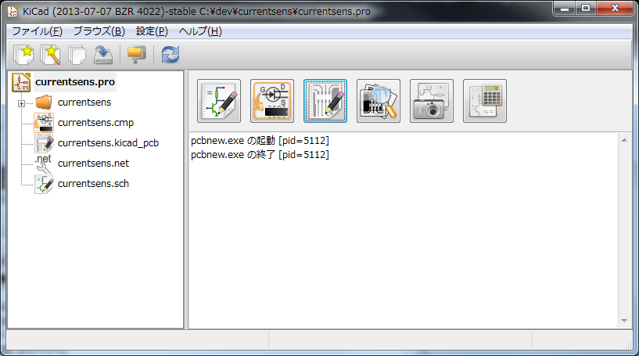

  - ツール起動ペイン

KiCad からは、ソフトウェア·ツールをツール起動ペインから個別に実行することができます。
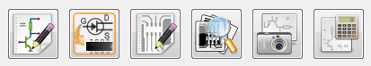
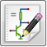 | Eeschema  回路図CAD
 | Cvpcb  PCBアートワークのための、フットプリント割付ツール
 | Pcbnew  PCBアートワークCAD
 | Gerbview  ガーバービューア
 | Bitmap2component  ビットマップ画像-ロゴ変換ツール
 | Pcb Calculator  電気設計計算ツール

  - プロジェクトツリービュー
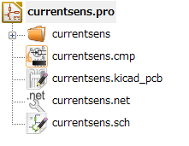 | 各項目をダブルクリックすることで、対応したツールが起動します。  KiCadツール起動ペインよりツールボタンをクリックしても、対応したファイルが読み込まれます。  プロジェクトツリー内のファイルを右クリックすると、ファイル名の変更や削除などが行えます。
  - 上部のツールバー

KiCad上部のツールバーからは、いくつかの基本的なファイル操作が可能です。（左から順に）
 | プロジェクトファイルを作成します。  kicad.proというテンプレートがkicad/template 内にある場合には、それを作業ディレクトリにコピーします。
 | テンプレートからプロジェクトを作成します。
 | 既存のプロジェクトを開きます。
 | 現在のプロジェクトツリーを更新、保存します。
 | プロジェクト全体のzipアーカイブを作成します。 この中には、回路図ファイル、ライブラリ、PCBなどが含まれます。
 | ツリーリストを再読み込みします。

- テンプレートを使う:
  - テンプレートとは
テンプレートの実体は、テンプレート情報が保存されたKiCadプロジェクトディレクトリです。
テンプレート情報は、メタデータディレクトリ（METADIR）と呼ばれるディレクトリ内に保存されており、テンプレート選択時に表示されるアイコンや説明などが含まれています。

プロジェクトがテンプレートを使用して作成された場合には、テンプレート情報以外の全てのファイルとディレクトリは、新規プロジェクトとしてコピーされます。
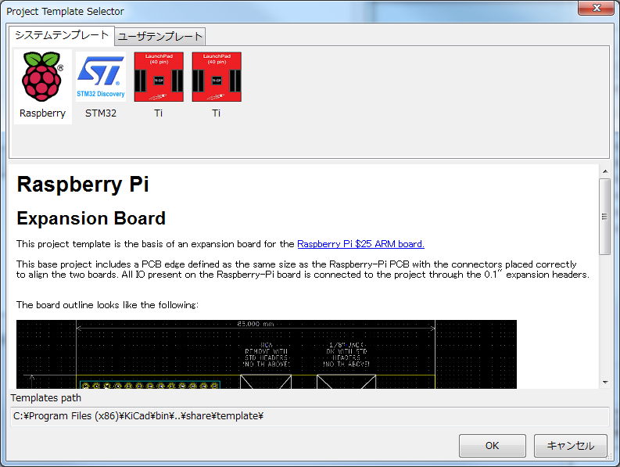

  - テンプレート:
テンプレートには、既に基板外形、コネクタ位置、回路図の最低限の要素、設計ルールなどのが設定されているプロジェクトファイル一式が含まれています。ユーザはこのプロジェクトをベースとして、開発をスタートしていきます。
    - テンプレート情報（メタデータ）
テンプレートディレクトリ内のMETADIRには、テンプレート情報として必要なファイルが含まれている必要があります。

    - テンプレート情報に必要なファイル:
meta/info.html
テンプレート名や、テンプレートについての情報を記述する、HTML形式のファイルです。
このHTMLファイルの<TITLE>タグが、テンプレートの名前としてKiCadに認識されます。
テンプレートの情報はHTML形式で記述できるため、画像などを加えてわかりやすい説明を作成することが出来ます。

    - オプションファイル:
meta/icon.png
64×64ピクセルのPNGアイコンです。これはテンプレート選択ダイアログでクリック可能なアイコンとして使われます。
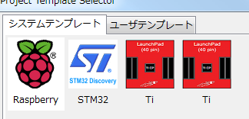
    - 例:
raspberrypi-gpio基板用テンプレートのファイル構成を示します。:

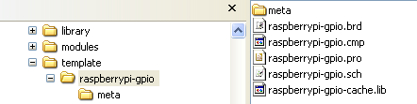
またテンプレート情報を格納するmetaディレクトリは:
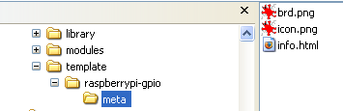
brd.pngは必須のファイルではありません。このサンプルの場合、info.html内の説明で使用されています。

info.html ファイルのサンプルを示します:

<!DOCTYPE HTML PUBLIC "-//W3C//DTD HTML 4.0 Transitional//EN">
<HTML>
<HEAD>
<META HTTP-EQUIV="CONTENT-TYPE" CONTENT="text/html; charset=windows-1252">
<TITLE>Raspberry Pi - Expansion Board</TITLE>
<META NAME="GENERATOR" CONTENT="LibreOffice 3.6 (Windows)">
<META NAME="CREATED" CONTENT="0;0">
<META NAME="CHANGED" CONTENT="20121015;19015295">
</HEAD>
<BODY LANG="fr-FR" DIR="LTR">
<P>This project template is the basis of an expansion board for the
<A HREF="http://www.raspberrypi.org/" TARGET="blank">Raspberry Pi $25
ARM board.</A> <BR><BR>This base project includes a PCB edge defined
as the same size as the Raspberry-Pi PCB with the connectors placed
correctly to align the two boards. All IO present on the Raspberry-Pi
board is connected to the project through the 0.1&quot; expansion
headers. <BR><BR>The board outline looks like the following:
</P>
<P><IMG SRC="brd.png" NAME="brd" ALIGN=BOTTOM WIDTH=680 HEIGHT=378 BORDER=0><BR><BR><BR><BR>
</P>
<P>(c)2012 Brian Sidebotham<BR>(c)2012 Kicad Developers</P>
</BODY>
</HTML>

    - テンプレートの使用

KiCadのファイルメニュー内”新規”には、２通りの新規プロジェクトを開始するための方法があります:

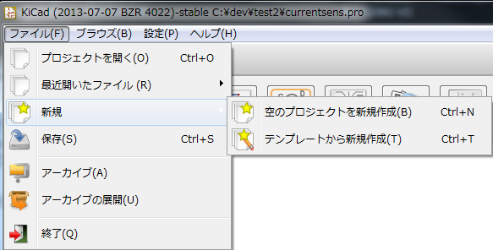
- 空のプロジェクトを新規作成
現在のフォルダにtemplate/kicad.pro をコピーして空のプロジェクトを作ります。
- テンプレートから新規作成
テンプレート選択ダイアログを開きます。
各テンプレートのアイコンをクリックすると、info.htmlが読込まれ、表示ウインドウ上に表示されます。
OKボタン上でクリックすると新しいプロジェクトの作成が始まります。

    - テンプレートの場所:
下記のパスに保存されているものを利用可能なテンプレートとして認識します:
- システムテンプレートについて：
<kicad bin dir>/../share/template/
- ユーザーテンプレートについて：
Unixの場合:
~/kicad/templates/
Windowsの場合:
C:\Documents and Settings\username\My Documents\kicad\templates\
Macの場合:
~/Documents/kicad/templates/
- 環境変数KICAD_PTEMPLATESが定義される場合には、これもテンプレートディレクトリとして認識します。

